様式第１号（リフォーム）
令和 年 月 日

一般社団法人佐賀県木材協会
代表理事会長 山口誠二 様

住 所 | 〒（ ― ）
連 絡 先 | 自宅 | （ ）－（ ）－（ ）
 | 携帯 | （ ）－（ ）－（ ）
 | その他 | （ ）－（ ）－（ ）
フリガナ
氏 名 | 印
※連絡先については、日中連絡が取れる番号を記載してください。

佐賀県ふるさと木材利用拡大推進事業補助金交付申込書

一般社団法人佐賀県木材協会佐賀県ふるさと木材利用拡大推進事業補助金交付募集要領に基づき、下記のとおり必要書類を添えて申し込みます。

記

※任意番号
※任意番号については、申し込みが募集戸数を上回った場合は、抽選を行いますので、必ず３ケタの数字を記載してください。

１．添付書類
（１）事業計画書（様式第４号）
（２）県産木材使用予定明細表（様式第５号）
（３）県税事務所長が発行する県税の完納証明書
（４）市町村長が発行する個人住民税(市町民税・県民税)の完納証明書または納税証明書
（５）誓約書（暴力団排除に関する）（様式第６号）

この手続により（一社）佐賀県木材協会が取得した個人情報は、本事業の目的以外に使用すること又は本人の承諾なく第三者に提供することはありません。
様式第４号（リフォーム）
事業計画書
施設の概要
施設主氏名
施設所在地
（登記簿上）
施設の着工時期 | 令和 年 月 日 |  | 施設の完成時期 |  | 令和 年 月 日
リフォーム  に係る経費 | 円（税込み）
県産木材の  使用計画 | 県産木材の総使用面積  ※別紙１の値を記載 |  |  | ㎡
他補助金申請 | ある・なし | 補助金名 補助金額
施工者  または  設計者 | 住所
 | 氏名 | 建設業許可番号：
 | 電話番号

※施工者または設計者については、佐賀県産木材地産地消の応援団の認定証の写しを添付すること。
※他の補助金との併用は、補助金の種類により対象とならない場合があります。
様式第５号（リフォーム）
県 産 木 材 使 用（予 定） 明 細 表
番号 | 部分の種別 | 樹種 | 寸 法 |  |  | 数量  (本数) | 体積(㎥) |  | 備 考
 |  |  | 厚さ  (mm) | 幅  (mm) | 長さ  (m) |  | 計 | うち  県産木材
1
2
3
4
5
6
7
8
9
10
11
12
13
14
15
16
合計 |  |  |  |  |  |  | (a) | (b)
（注）体積（㎥）の計算は、単材積（第５位を四捨五入し小数第４位までを表記）×数量とする。
総使用量及び使用率
県産材使用率 | (b) ／ (a)×100 | ％
（注）使用率（％）は小数第２位までとし、第３位以下を切捨てとする

※完了報告書（様式第７号）に添付する場合は、上記「（予定）」を削除すること。
※行が不足する場合は、適宜追加すること。
※県産木材使用（予定）明細表については、大工・工務店、設計事務所が記載し、原本と相違ないことを証明すること。

上記の内容について、相違ないことを証明します。
大工・工務店又は設計事務所名
様式第６号（暴力団排除関係）（リフォーム）

誓 約 書

私は、このたびの申請を行うに当たり、次の事項について誓約します。
私は、次の各号のいずれかにも該当する者ではありません。

ア 暴力団（暴力団員による不当な行為の防止等に関する法律(令和３年法律第７７号）第２条第２号に規定する暴力団をいう。以下同じ。）
イ 暴力団員（暴力団員による不当な行為の防止等に関する法律第２条第６号に規定する暴力団員をいう。以下同じ。）
ウ 暴力団員でなくなった日から５年を経過しない者
エ 自己、自社若しくは第三者の不正な利益を図る目的又は第三者に損害を与える目的をもって暴力団又は暴力団員を利用している者
オ 暴力団又は暴力団員に対して資金等を提供し、又は便宜を供与する等、直接的又は積極的に暴力団の維持運営に協力し、又は関与している者
カ 暴力団又は暴力団員と社会的に非難されるべき関係を有している者
キ 暴力団又は暴力団員であることを知りながらこれらを利用している者

令和 年 月 日

一般社団法人佐賀県木材協会
代表理事会長 山口誠二 様

申請者
〒（ － ）

住 所

(フリガナ)

氏 名 ㊞

生年月日 年 月 日生

性 別 男 ・ 女

（一社）佐賀県木材協会では、事務全般から暴力団等を排除するため、申請者に暴力団等でない旨の誓約をお願いしています。なお、内容確認のために佐賀県警察本部へ照会を行う場合があります。
この様式に記載された個人情報は、一般社団法人佐賀県木材協会佐賀県ふるさと木材利用拡大推進事業事務の目的を達成するため及び誓約事項の確認のために使用します。

様式第７号（リフォーム）
令和 年 月 日

一般社団法人佐賀県木材協会
代表理事会長 山口誠二 様

現住所 | 〒（ ― ）
連絡先 | 自宅 | （ ）－（ ）－（ ）
 | 携帯 | （ ）－（ ）－（ ）
 | その他 | （ ）－（ ）－（ ）
フリガナ
氏 名 | 印

佐賀県ふるさと木材利用拡大推進事業完了報告書

一般社団法人佐賀県木材協会佐賀県ふるさと木材利用拡大委推進事業補助金交付募集要領に基づき関係書類を添えて、下記のとおり報告します。
また、補助金 金２００，０００円を併せて請求します。

記

１．添付書類
（１）完了報告書（様式第８号）・別紙1（内外装県産材利用実績）・図面
（２）県産木材使用明細表（様式第５号）
（３）一般県産材生産履歴証明書
（４）合法木材証明書（明細書も添付）
（５）引渡書（様式任意）
（６）工事請負契約書（写し）・振込明細（支払い確認）
（７）完成写真（施工前・施工後）
（８）通帳の写し（金融機関名・名義人・支店名・口座番号の記載されている箇所）

金融機関名 |  |  | 店名
口座区分 | 口 座 番 号 | フ リ ガ ナ
 |  | 口 座 名 義 人 氏 名
□普通
□当座

様式第８号（リフォーム）
この手続により一般社団法人佐賀県木材協会が取得した個人情報は、本事業の目的以外に使用すること又は本人の承諾なく第三者に提供することはありません。
完了報告書
施設の概要

建築主氏名
施設所在地
（登記簿上）
施設の着工日 | 年 月 日 |  | 施設の完成日  (引渡日) |  | 年 月 日
リフォーム  に係る経費 | 円（税込）
県産木材の  使用実績 | 県産木材の総使用面積  ※別紙１の値を記載 |  |  | ㎡
他補助金申請 | ある・なし | 補助金名 補助額
施工者または  設計者 | 住所
 | 氏名 | 建設業許可番号：
 | 電話番号

別紙１（内外装県産材利用実績）（リフォーム）

県産木材内外装使用実績報告書
部屋名 | 部位 | 計算式(仕上面積)
 |  | 小 計 ㎡
 |  | 小 計 ㎡
 |  | 小 計 ㎡
合 計 |  | 合 計 ㎡ > 20㎡
（添付書類）使用した面積及び場所の確認のため、住宅の平面図を添付してください。
※ 木材の仕上面積（実面積）を計算し計算式を記入てください。
※ 建具等の開口部の面積は除いてください。ただし、照明スイッチなどの設備、換気口等１ヶ所当たり0.1㎡未満の開口はこの限りではありません。
※ 化粧張りや木製ルーバーについては木材の一面（広い面）のみ面積を計上する。（構造材として様式5号に計上している部材は除く）
※ 合計が20㎡に満たない場合は補助金が交付できませんので、十分に注意してください。
※ ウッドデッキの使用床面積は板材の表面積での計算となります。

県産木材使用箇所
外装・内装の使用箇所は別紙平面図による

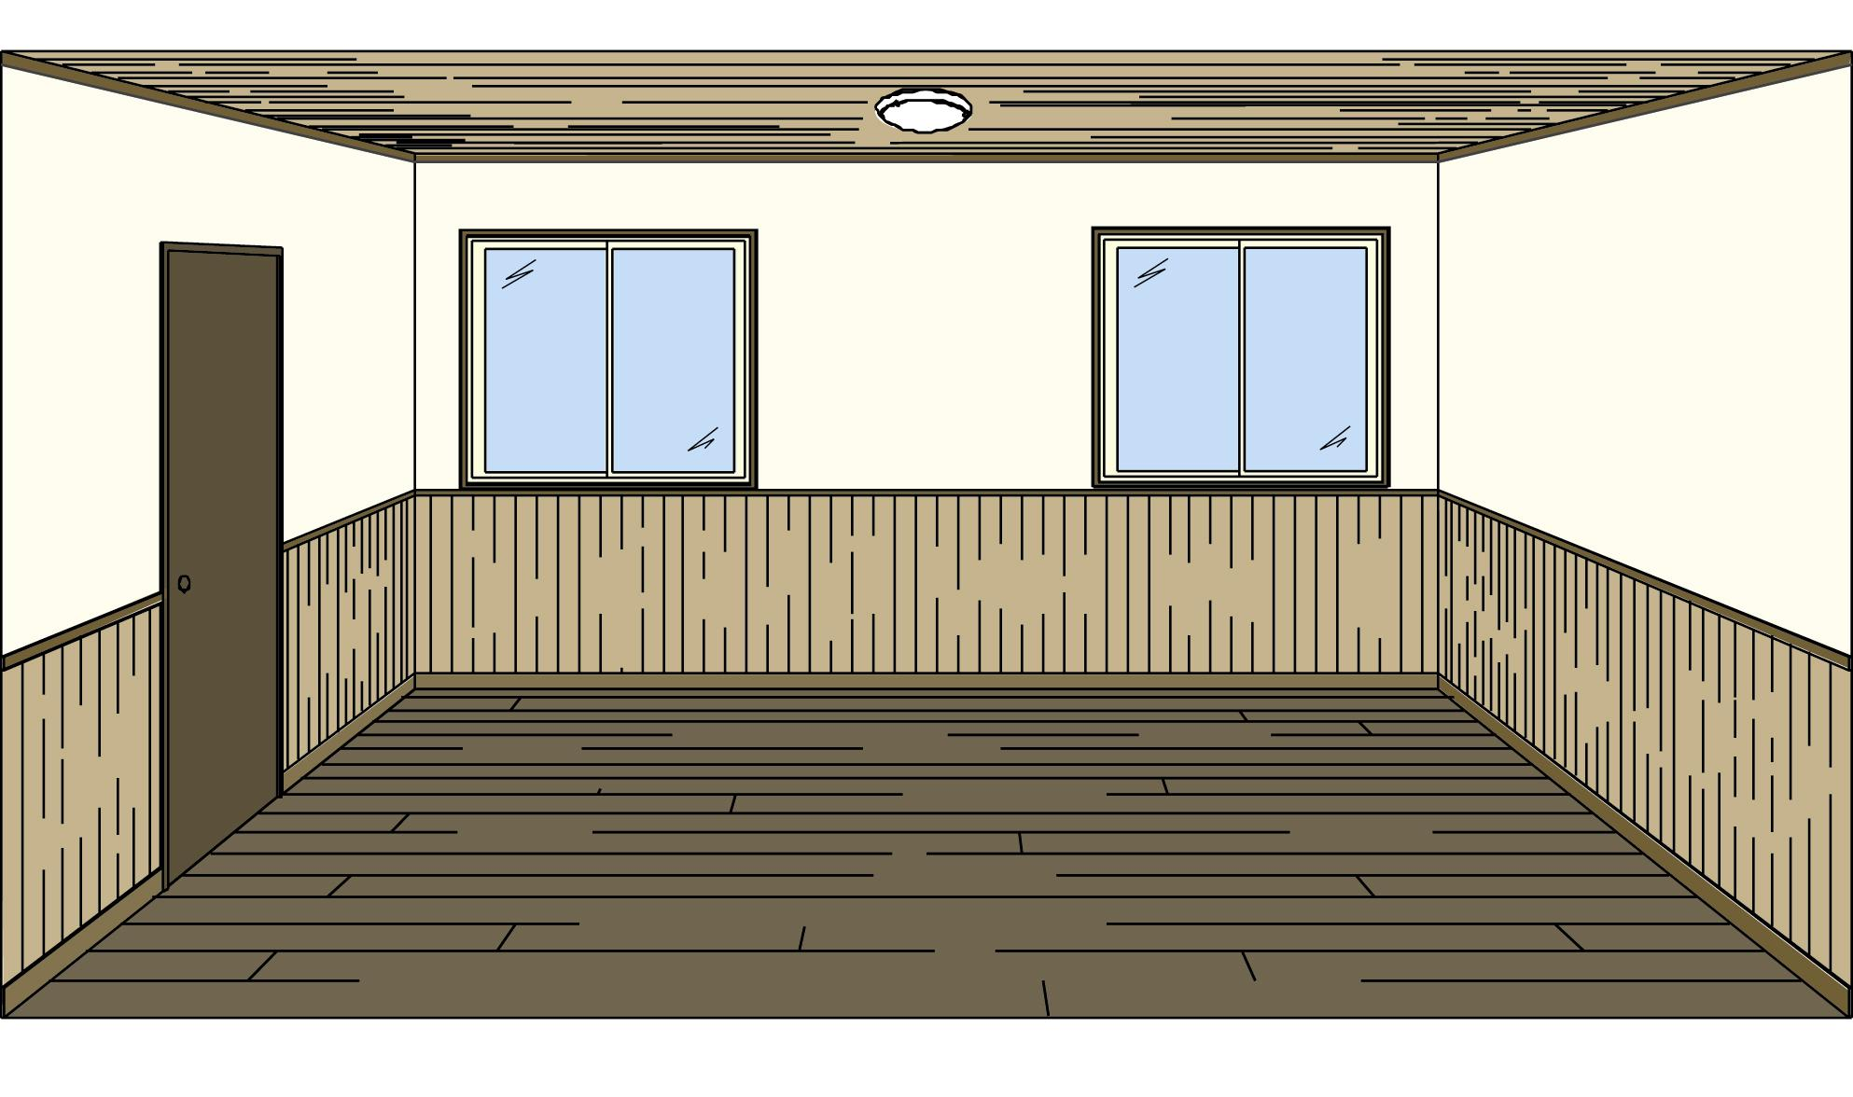
天井

壁
腰壁

床

